Rapport d'Analyse Exploratoire des Données
Plateforme MLOps de Détection d'Intrusions — CICIDS2017

1. Contexte et objectifs
Ce rapport présente l'analyse exploratoire des données (EDA) réalisée dans le cadre du projet MLOps de plateforme de cybersécurité pour la détection d'intrusions réseau, basé sur le dataset CICIDS2017.
L'objectif de cette analyse, réalisée dans le cadre du rôle de Data Analyst, est de comprendre la structure et la qualité des données nettoyées produites par le pipeline (ingestion → streaming Kafka → nettoyage), d'identifier les caractéristiques discriminantes entre trafic normal et trafic malveillant, et de formuler des recommandations pour l'étape de modélisation (Machine Learning) à venir.

2. Méthodologie et pipeline de données
Le pipeline de données du projet suit les étapes suivantes :
- Ingestion (src/ingestion/download_data.py) : téléchargement des fichiers CSV bruts CICIDS2017 depuis un dossier Google Drive partagé vers data/raw/.
- Publication (src/streaming/producer.py) : lecture des CSV bruts et publication dans le topic Kafka raw-logs.
- Nettoyage (src/streaming/cleaner.py) : standardisation des noms de colonnes, gestion des valeurs manquantes, republication dans cleaned-logs et export vers data/exports/cleaned_logs.jsonl / .csv.
- Validation (src/quality/data_quality.py) : contrôle de complétude, de validité et d'intégrité des données nettoyées.
Le fichier de données nettoyées final (cleaned_logs.csv) comprend 2 830 743 lignes et 81 colonnes.
L'analyse ci-dessous porte sur l'intégralité des 2 830 743 lignes du dataset nettoyé. Les statistiques présentées (distribution, valeurs manquantes, doublons, moyennes, corrélations) sont donc exactes et non estimées à partir d'un échantillon, à l'exception du graphique de répartition de average_packet_size par classe (section 6), établi sur un échantillon aléatoire de 50 000 lignes à des fins de lisibilité visuelle.

3. Qualité des données

3.1 Constats généraux (sur les 2 830 743 lignes)
- Aucune valeur manquante détectée sur l'ensemble du dataset.
- 90 898 lignes dupliquées détectées (3,21% du dataset) — à supprimer avant modélisation.
- 8 colonnes constantes (valeur unique sur tout le dataset) : fwd_avg_packets_per_bulk, bwd_psh_flags, bwd_avg_bytes_per_bulk, bwd_avg_packets_per_bulk, fwd_avg_bytes_per_bulk, bwd_avg_bulk_rate, fwd_avg_bulk_rate, bwd_urg_flags — sans valeur discriminante pour la modélisation.
- Anomalie d'encodage confirmée sur la colonne label : les libellés "Web Attack" affichent un caractère de remplacement (à la place du tiret –, signe d'un problème d'encodage de caractères dans le pipeline de nettoyage (probablement une lecture en UTF-8 d'un fichier encodé en Latin-1/CP1252).

3.2 Limite technique identifiée sur flow_duration
La variable flow_duration présente des valeurs d'amplitude très élevée et hétérogène sur l'ensemble du dataset. Dans ces conditions, l'écart-type et les corrélations associés à cette variable ne peuvent pas être présentés de façon fiable dans ce rapport ; seule sa moyenne est retenue. Une analyse complémentaire de cette variable (par exemple après normalisation ou transformation logarithmique) est recommandée avant son utilisation en modélisation.

3.3 Recommandations de nettoyage complémentaire
- Supprimer les 90 898 lignes dupliquées (3,21% du volume).
- Supprimer les 8 colonnes constantes, sans valeur discriminante pour la modélisation.
- Corriger l'encodage de lecture des fichiers CSV bruts dans le pipeline d'ingestion pour préserver les caractères spéciaux des libellés.
- Approfondir l'analyse de flow_duration (écart-type, corrélations) via une transformation adaptée à son amplitude de valeurs.

4. Distribution des classes
Le dataset complet confirme un déséquilibre très marqué entre classes, typique des jeux de données de détection d'intrusion réseau : le trafic bénin représente 80,3% des flux, contre 19,7% d'attaques toutes catégories confondues.
Tableau 1 — Répartition des lignes par classe de trafic
Classe | Nb lignes | Part
BENIGN | 2 273 097 | 80,300%
DoS Hulk | 231 073 | 8,163%
PortScan | 158 930 | 5,614%
DDoS | 128 027 | 4,523%
DoS GoldenEye | 10 293 | 0,364%
FTP-Patator | 7 938 | 0,280%
SSH-Patator | 5 897 | 0,208%
DoS slowloris | 5 796 | 0,205%
DoS Slowhttptest | 5 499 | 0,194%
Bot | 1 966 | 0,069%
Web Attack – Brute Force | 1 507 | 0,053%
Web Attack – XSS | 652 | 0,023%
Infiltration | 36 | 0,001%
Web Attack – SQL Injection | 21 | 0,001%
Heartbleed | 11 | 0,000%

Les classes Heartbleed, SQL Injection et Infiltration représentent ensemble moins de 70 lignes sur 2,8 millions — un déséquilibre extrême qui devra être traité spécifiquement lors de la modélisation (ces attaques seront très difficiles à détecter sans stratégie de rééquilibrage dédiée).

5. Analyse des features clés

5.1 Statistiques descriptives (bénin vs attaque, dataset complet)
Tableau 2 — Moyennes des features clés selon le type de trafic
Feature | Moyenne — Bénin | Moyenne — Attaque
flow_duration | 11 220 821 | 29 316 808
total_fwd_packets | 10,65 | 4,09
total_backward_packets | 12,14 | 3,28
flow_bytes_per_s | 1 778 450 | 315 266
flow_packets_per_s | 64 728 | 95 462
average_packet_size | 124,09 | 468,72
fwd_packet_length_mean | 66,40 | 24,80
bwd_packet_length_mean | 160,80 | 897,63

Sur l'ensemble du dataset, les écarts entre trafic bénin et trafic d'attaque sont nets et cohérents avec les hypothèses initiales :
- flow_duration : les flux d'attaque durent en moyenne 2,6x plus longtemps que le trafic bénin (à interpréter avec prudence compte tenu de la limite technique signalée en section 3.2).
- average_packet_size et bwd_packet_length_mean : nettement plus élevés pour les attaques (respectivement x3,8 et x5,6) — les paquets de réponse (backward) sont significativement plus volumineux lors d'attaques, notamment DDoS et DoS Hulk.
- total_fwd_packets et total_backward_packets : à l'inverse, plus faibles en moyenne pour les attaques que pour le trafic bénin — cohérent avec des attaques à fort volume par paquet plutôt que par nombre de paquets (ex. flood de gros paquets).
- flow_bytes_per_s : nettement plus faible pour les attaques (débit moyen ÷5,6 par rapport au bénin), tandis que flow_packets_per_s est légèrement supérieur — signe de flux d'attaque plus "denses" en petits paquets malgré un débit global plus faible.

5.2 Corrélations entre features
La matrice de corrélation calculée sur l'ensemble des 2,8 millions de lignes confirme les redondances observées sur l'échantillon initial :
- total_fwd_packets et total_backward_packets restent extrêmement corrélées (r = 0,999).
- average_packet_size et bwd_packet_length_mean restent très fortement corrélées (r = 0,916).
- Les corrélations impliquant flow_duration ne sont pas exploitables dans cette exécution (voir limite technique, section 3.2).
Ces redondances confirment la nécessité d'un travail de sélection de features avant modélisation, afin de limiter la multicolinéarité.

6. Visualisations (dataset complet)
Cette section présente quatre graphiques construits à partir des 2 830 743 lignes du dataset nettoyé, chacun accompagné d'une explication de sa lecture et des constats qu'il permet de tirer.

Figure 1 — Distribution des classes de trafic
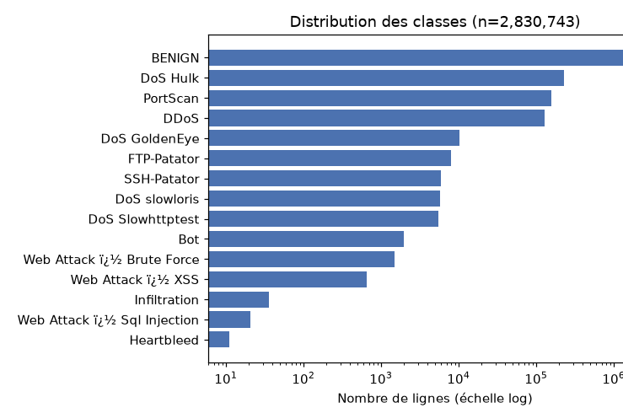
Lecture : chaque barre indique le nombre de lignes appartenant à une classe de trafic donnée, sur une échelle logarithmique (nécessaire car les effectifs varient de 11 lignes pour Heartbleed à plus de 2,2 millions pour BENIGN).
Ce graphique met en évidence le très fort déséquilibre du dataset : le trafic normal (BENIGN) domine très largement, suivi par un petit groupe d'attaques volumineuses (DoS Hulk, PortScan, DDoS), tandis que la majorité des catégories d'attaque restent rares, voire extrêmement rares (Heartbleed, SQL Injection, Infiltration). Ce constat oriente directement les recommandations de la section 7 concernant le rééquilibrage des classes avant modélisation.

Figure 2 — Durée des flux réseau selon le type de trafic
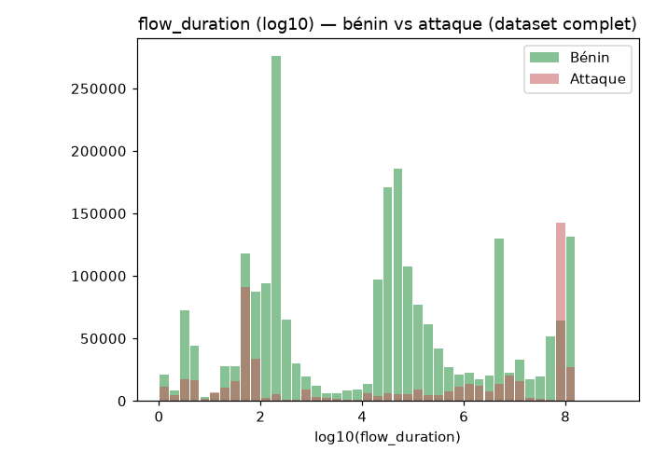
Lecture : l'axe horizontal représente la durée des flux réseau (flow_duration) sur une échelle logarithmique en base 10, afin de pouvoir comparer des durées très courtes et très longues sur un même graphique. L'axe vertical indique le nombre de flux concernés, séparément pour le trafic bénin (vert) et le trafic d'attaque (rouge).
Le trafic bénin se concentre sur une plage de durées intermédiaires, avec un pic marqué. Le trafic d'attaque, quant à lui, présente une répartition plus étalée avec une concentration notable sur les durées les plus longues (partie droite du graphique), cohérente avec des attaques qui maintiennent des connexions ouvertes sur une longue période (par exemple des attaques par déni de service).

Figure 3 — Corrélations entre les features réseau clés
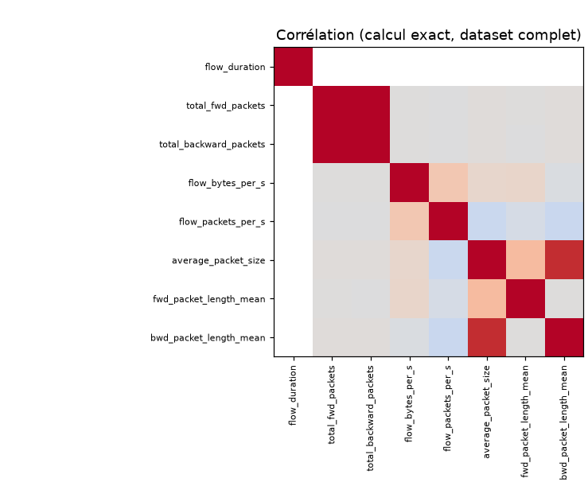
Lecture : chaque case indique le coefficient de corrélation entre deux features (de -1 à +1). Le rouge foncé signale une forte corrélation positive (les deux variables évoluent ensemble), le bleu une corrélation négative, et le blanc/gris une absence de lien linéaire.
Deux redondances fortes apparaissent nettement : total_fwd_packets avec total_backward_packets, et average_packet_size avec bwd_packet_length_mean (cases rouge foncé). Cela signifie que ces paires de variables apportent une information très similaire : en garder une seule de chaque paire permettrait de simplifier le futur modèle sans perte d'information significative. La ligne et la colonne flow_duration apparaissent vides : comme indiqué en section 3.2, cette variable n'a pas pu être intégrée de façon fiable à ce calcul de corrélation.

Figure 4 — Taille moyenne des paquets selon le type d'attaque
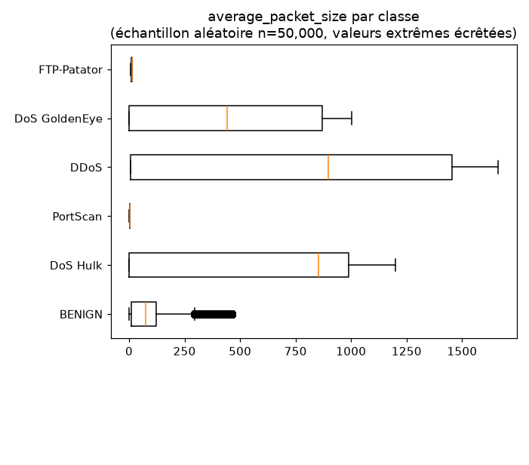
Lecture : ce diagramme en boîte (boxplot) montre, pour chaque classe, comment se répartit la taille moyenne des paquets (average_packet_size). La ligne orange indique la médiane, la boîte représente la moitié centrale des valeurs, et les moustaches les valeurs les plus courantes hors cas extrêmes. Ce graphique est établi sur un échantillon aléatoire de 50 000 lignes (et non l'ensemble du dataset), à des fins de lisibilité.
Les attaques DDoS et DoS Hulk se distinguent par des paquets nettement plus volumineux et plus variables que le trafic bénin, tandis que FTP-Patator et PortScan présentent au contraire des paquets très petits et homogènes (boîtes très resserrées près de zéro). Cette figure illustre concrètement pourquoi average_packet_size figure parmi les features les plus prometteuses pour distinguer les types de trafic (cf. section 5).

7. Recommandations pour la suite du projet
- Nettoyage : supprimer les 90 898 doublons et les 8 colonnes constantes avant la phase de modélisation.
- Encodage : corriger la lecture des CSV bruts dans le pipeline pour restaurer les caractères spéciaux des labels ("Web Attack – ...").
- Déséquilibre des classes : à 80,3% de trafic bénin et avec des classes d'attaque représentant parfois moins de 50 lignes (Heartbleed, SQL Injection, Infiltration), une stratégie de rééquilibrage est indispensable pour la modélisation (SMOTE, pondération de classes, seuils de décision adaptés par classe, ou approche de détection d'anomalies plutôt que de classification multi-classes stricte).
- Feature engineering : average_packet_size et bwd_packet_length_mean apparaissent comme les variables les plus discriminantes entre trafic bénin et attaques ; traiter la redondance entre total_fwd_packets / total_backward_packets et entre average_packet_size / bwd_packet_length_mean.
- Fiabiliser le calcul des statistiques de flow_duration (méthode numériquement stable) avant de l'utiliser en modélisation.

8. Prochaines étapes
- Partager les constats de qualité des données (doublons, colonnes constantes, encodage) avec l'équipe Data Engineering / Data Quality.
- Transmettre la synthèse des features discriminantes à l'équipe Machine Learning pour orienter la modélisation.
- Définir avec l'équipe la stratégie de gestion du déséquilibre des classes avant l'entraînement des modèles.

